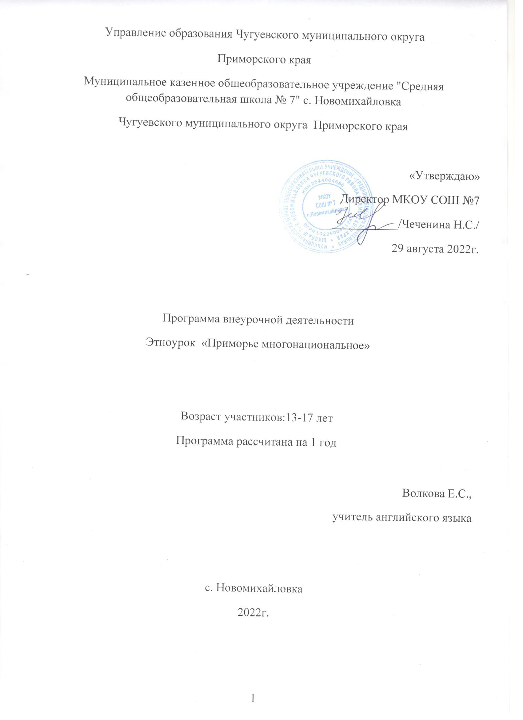

Раздел № 1. ОСНОВНЫЕ ХАРАКТЕРИСТИКИ ПРОГРАММЫ
1.1 Пояснительная записка
Актуальность программы определяется Стратегией государственной национальной политики Российской Федерации на период до 2025 года, государственной программы Приморского края «Патриотическое воспитание граждан, развитием институтов гражданского общества на территории Приморского края» на 2020–2027 г. в области формирования межкультурного диалога среди подростков.

Направленность программы патриотическая.
Уровень освоения базовый.
Отличительные особенности этой программы заключаются в том, что в Приморском крае живут представители 158 разных народов, с которыми нас связывает уникальный опыт совместного проживания. Традиции дружбы и взаимопомощи создавались многими поколениями приморцев, поэтому так важно сохранить эту связующую нить мира и согласия между народами и передать молодому поколению.
В 2019 году для разработки проекта департаментом внутренней политики Приморского края была организована творческая команда, в которую вошли ученые Института истории, археологии и этнографии народов Дальнего Востока, преподаватели ДВФУ, учителя, руководители национально-культурных организаций, журналисты. Разработан фирменный стиль проекта, подчеркивающий особенности многонационального Приморья: за основу логотипа взяты очертания физической карты Приморского края; в центре логотипа размещена морда амурского тигра– символа Приморского края (его очертания выполнены в стиле традиционной вышивки народа удэге, в карту также вписаны традиционные узоры народов России, проживающих в Приморском крае, отражающие славянскую культуру и природные мотивы).

Программа предлагает интерактивные формы работы для области формирования межкультурного диалога среди подростков.
Адресат программы: разновозрастная группа учащихся 13 - 17 лет,
- набор детей свободный. Группа формируется в начале учебного года, согласно санитарно - эпидемиологических правил и требований к наполняемости учебных групп;
- занятия в группе проводятся 1 раз в неделю по 45 минут (по вторникам 15.15 -16.00);
- рекомендуемый количественный состав: не менее 10 и не более 15 человек для индивидуальных занятий;
- продолжительность образовательного процесса составляет 34 часа;
- срок реализации 1 год.
1.2 Цель и задачи программы
Цель программы:
- познакомить учащихся 8-11 классов с уникальным опытом совместного проживания разных народов на приморской земле, включающие в себя актуальные темы по вопросам освоения края, разнообразия религий и культур, миграционной сферы, современной самобытности, дать школьникам понимание гражданского единства народов России, основанного на взаимном уважении дружбе, познакомить с историей многонационального Приморья, самобытными традициями народов и поможет установлению позитивных доброжелательных отношений в коллективе.
Задачи программы:
Воспитательные:
-воспитание гражданского патриотизма, развитие межкультурного диалога в многонациональных школьных коллективах, формирование общей культуры, воспитание, пропаганда главных ценностей исторического и культурного наследия, развитие чувства гордости и уважения за свою школу, своё село, район, свою страну.
- воспитание таких качеств как дисциплина, усидчивость, умение анализировать, самостоятельно мыслить.
Развивающие:
- расширение кругозора учащихся в изучении культуры, истории, этнографии и географии родного края.
- развитие способности у детей анализировать свою деятельность.
- осознанию своей социальной идентичности в широком спектре, включающем общегражданские, этнонациональные, религиозные и иные составляющие.

- Обучающие:
- нацелена на распространение знаний об истории, культуре народов России с учётом историко-культурного опыта взаимодействия и сотрудничества народов России, проживающих в Приморском крае, освоения приморского региона народами, разными по происхождению, языку, хозяйственному укладу и традициям, современного состояния этнического состава населения края, вклада в его развитие,
- развить умение систематизировать и использовать полученные знания для практической деятельности.
1.3 Содержание программ
Учебный план

№ п/п | Наименование разделов и тем | Всего | Теоретические занятия  (кол-во часов) | Практические занятия  (кол-во часов) | Формы аттестации/контроля  (рабочая тетрадь)
1. | Вводный урок. | 1
2. | «Народы Приморского края: общая история – общая судьба» | 4
2.1 | Россия – многонациональное государство. | 2 | 1 | 1 | с.6 - 8
2.2 | Этническая история Приморского края. | 2 | 1 | 1 | с.9 - 12
3. | «Коренные малочисленные народы Приморского края» | 4
3.1 | Коренные малочисленные народы Приморского края: история и современность. | 2 | 1 | 1 | с. 13-16
3.2 | Традиционная культура коренных малочисленных народов. | 2 | 1 | 1 | с. 16 -20
4. | «Славяне Приморья» | 4
4.1 | Славянская общность в России и мире: традиции и особенности. | 2 | 1 | 1 | с.21 -24
4.2 | Славяне Приморья: единство истории и общность культуры. | 2 | 1 | 1 | с. 25-28
5. | «Восточный форпост России» | 4
5.1 | Дальневосточный форпост: рождение и становление. | 2 | 1 | 1 | с. 29-32
5.2 | Дальневосточный форпост: годы тяжелых испытаний. | 2 | 1 | 1 | с.33-38
6. | «Религии в Приморском крае» | 4
6.1 | Религии народов, проживающих в Приморском крае. | 2 | 1 | 1 | с.39-42
6.2 | Особенности религиозной жизни приморского края. | 2 | 1 | 1 | с. 43 -46
7. | «Миграция: мигранты, переселенцы, соотечественники» | 4
7.1 | Миграция в истории страны и края. | 2 | 1 | 1 | с.47-54
7.2 | Миграционные процессы в Приморском крае: история и современные особенности. | 2 | 1 | 1 | с.55-57
8. | «Современная самобытность» | 4
8.1 | Этнокультурная самобытность Приморского края. | 2 | 1 | 1 | с. 58-59
8.2 | Хоровод дружбы. | 2 | 1 | 1 | с. 60 - 61
9. | «Викторина «Этномарафон» | 1 |  |  | с. 62 -64
10. | Экскурсии в школьный краеведческий музей | 2 |  | 2
11. | Экскурсии в музей им. А.А.Фадеева с. Чугуевка | 2 |  | 2
 | Итого | 34 | 28 | 32
2. Учебно-методическое и информационное обеспечение:
1. Методическое пособие для учителя
2. Тетради для учеников
3. Карта Приморского края
4. Флэш с фильмами и–видеопрезентациями на каждый урок. Предложены аудиофайлы традиционных песен и мелодий народов России, проживающих в крае, мастер-класс Хоровода дружбы.
5. Историко-этнографическая энциклопедия «Этноатлас Приморского края».
6. Ручка с символикой учебного курса и закладка с изображением QR-код, который

Приемы обучения:
- прием передачи информации;
- прием демонстрации;
- познавательные приемы;
- тренировочные приемы;
- игровые приемы.
Педагогическиетехнологии:
- здоровьесберегающие;
- личностно – ориентированные;
- игровые;
- коммуникативные;
- информационно – коммуникационные.

2.4 Календарный учебный график

Этапы образовательного процесса |  | 1 год
Продолжительность учебного года, неделя |  | 34
Количество учебных дней |  | 34
Продолжительность учебных периодов | 1 полугодие | 01.09.2022- 28.12.2021
 | 2 полугодие | 09.01.2023- 25.05.2023
Возраст детей, лет |  | 13-17
Продолжительность занятия, час |  | 1
Режим занятия |  | 1 раз в неделю
Годовая учебная нагрузка, час |  | 34

СПИСОК ЛИТЕРАТУРЫ
:
Используемая литература:

Комплектучителя:  методическоепособиедляучителя;  анкетадляучителя;  папка-конверт;  ручкаслоготипом;  USB-носитель (фильмы, видеопрезентации, аудиофайлы);  сумкадляучителя;  картаПриморскогокрая (втубусе);  магнитыдляработыскартойнауроках (60 шт) |  | Комплектдляученика:  рабочаятетрадь;  ручкаслоготипом;  закладкаслоготипом  папка-конверт;  бланксертификатаучастникапроекта.

